Переведення чисел

При розв 'язуванні задач на ЕОМ початкові дані, як правило, задаються в десятковій системі числення, у тій же системі треба одержати результат. Однак майже всі машини працюють не в десятковій системі, а в якій-небудь іншій, наприклад у двійковій. Тому виникає необхідність переведення чисел із однієї системи в іншу.

Перевід з десяткової с.ч.

ПЕРЕВІД З ДЕСЯТКОВОЇ С.Ч. У ДВІЙКОВУ

**Для переведення десяткового числа в двійкову систему його необхідно послідовно ділити на 2 до тих пір, поки не залишиться залишок, менший або рівний 1. Число в двійковій системі записується як послідовність останнього результату ділення і залишків від ділення в зворотному порядку.**

**Приклад.**Число 2210 перевести в двійкову систему числення.

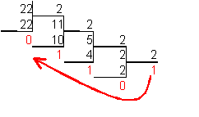

2210=101102

Перевести число 1110 в двійкову систему числення

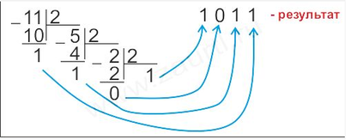

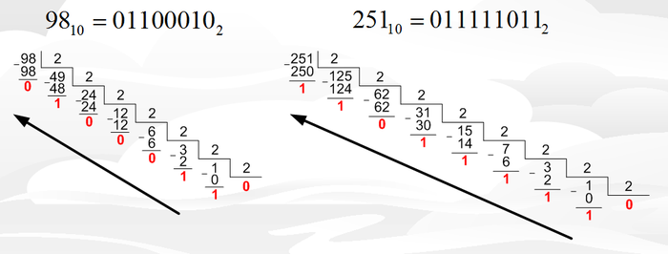

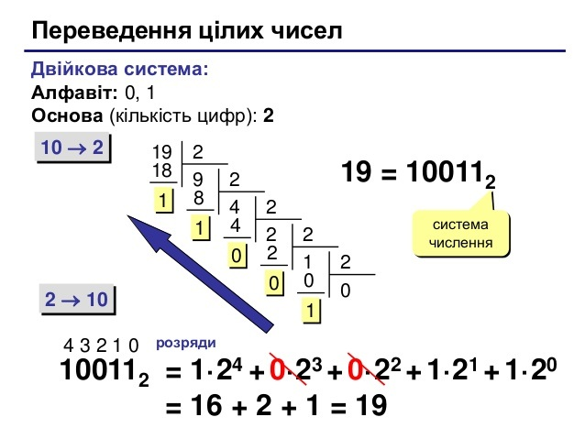

ПЕРЕВІД З ДЕСЯТКОВОЇ С.Ч. У ВІСІМКОВУ

**Для переведення десяткового числа в вісімкову систему його необхідно послідовно ділити на 8 до тих пір, поки не залишиться залишок, менший або рівний 7. Число в вісімковій системі записується як послідовність цифр останнього результату ділення і залишків від ділення в зворотному порядку.**

**Приклад.**Число 57110 перевести в вісімкову систему числення.

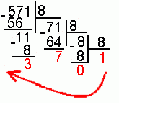

57110=10738

Перевести число 12210 в вісімкову систему числення.

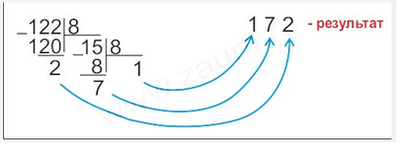

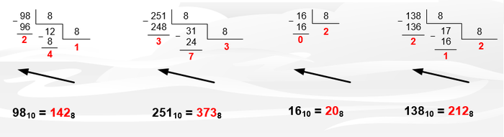

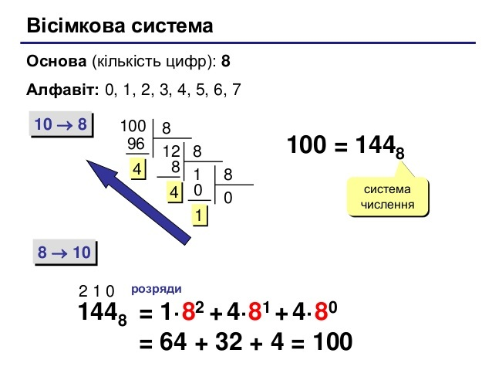

ПЕРЕВІД З ДЕСЯТКОВОЇ С.Ч. У ШІСТНАДЦЯТКОВУ

**Для переведення десяткового числа в шістнадцяткову систему його необхідно послідовно ділити на 16 до тих пір, поки не залишиться залишок, менший або рівний 15. Число в шістнадцятковій системі записується як послідовність цифр останнього результату ділення і залишків від ділення в зворотному порядку.**

**Приклад.**Число 746710  перевести в шістнадцяткову систему числення.

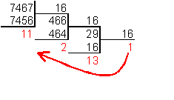

746710 =1D2B16

Перевести число 50010 в шістнадцяткову систему числення.

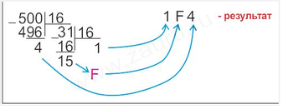

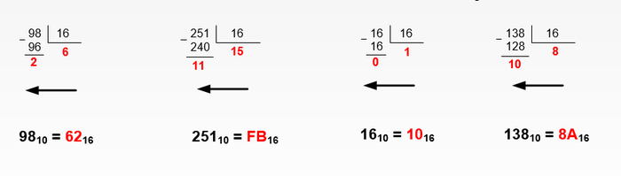

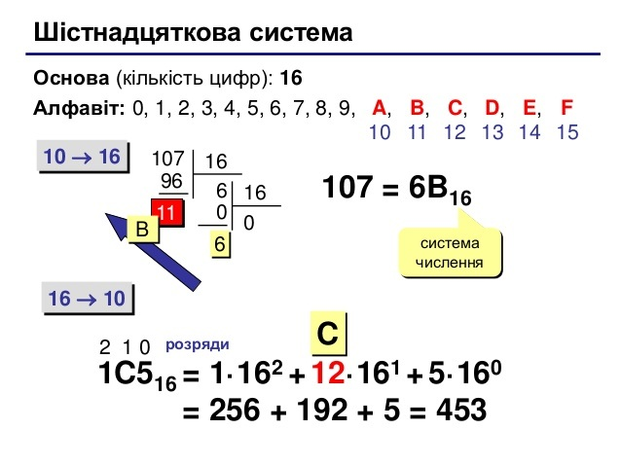

Перевід у десяткову с.ч.

ПЕРЕВІД З  ДВІЙКОВОЇ  С.Ч. У ДЕСЯТКОВУ

**Для переведення двійкового числа в десяткове необхідно його записати у вигляді многочлена, що складається з творів цифр числа і відповідного ступеня числа 2, і обчислити за правилами десяткової арифметики:**

https://image.jimcdn.com/app/cms/image/transf/none/path/s8a412068df0f158c/image/idf7b6fee3f300752/version/1504112834/image.png

При переведенні зручно користуватися таблицею ступенів двійки:

 Ступені числа 2

|  |  |  |  |  |  |  |  |  |  |  |  |
| --- | --- | --- | --- | --- | --- | --- | --- | --- | --- | --- | --- |
| n (ступінь) | 0 | 1 | 2 | 3 | 4 | 5 | 6 | 7 | 8 | 9 | 10 |
| 2n | 1 | 2 | 4 | 8 | 16 | 32 | 64 | 128 | 256 | 512 | 1024 |

**Приклад.**Число 111010002  перевести в десяткову систему числення.

https://image.jimcdn.com/app/cms/image/transf/none/path/s8a412068df0f158c/image/i998358e7f98865ad/version/1504112889/image.png

ПЕРЕВІД З  ВІСІМКОВОЇ  С.Ч. У ДЕСЯТКОВУ

**Для переведення вісімкового числа в десяткове необхідно його записати у вигляді многочлена, що складається з творів цифр числа і відповідного ступеня числа 8, і обчислити за правилами десяткової арифметики:**

https://image.jimcdn.com/app/cms/image/transf/none/path/s8a412068df0f158c/image/iaa2584038cb6a5c4/version/1504113149/image.png

При переведенні зручно користуватися таблицею степенів вісімки:

**Степені числа 8**

|  |  |  |  |  |  |  |  |
| --- | --- | --- | --- | --- | --- | --- | --- |
| **n (степінь)** | 0 | 1 | 2 | 3 | 4 | 5 | 6 |
| **8n** | 1 | 8 | 64 | 512 | 4096 | 32768 | 262144 |

**Приклад.**Число 750138 перевести в десяткову систему числення.

https://image.jimcdn.com/app/cms/image/transf/none/path/s8a412068df0f158c/image/ia1ebdc914708f1a6/version/1504113225/image.png

ПЕРЕВІД З ШІСТНАДЦЯТКОВОЇ  С.Ч. У ДЕСЯТКОВУ

**Для переводу шістнадцятирічного числа в десяткове необхідно його записати у вигляді многочлена, що складається з творів цифр числа і відповідного ступеня числа 16, і обчислити за правилами десяткової арифметики:**

https://image.jimcdn.com/app/cms/image/transf/none/path/s8a412068df0f158c/image/icc101804cea3602d/version/1504113418/image.png

При переведенні зручно користуватися таблицею степенів числа 16:

**Степені числа 16**

|  |  |  |  |  |  |  |  |
| --- | --- | --- | --- | --- | --- | --- | --- |
| **n (степінь)** | 0 | 1 | 2 | 3 | 4 | 5 | 6 |
| **16n** | 1 | 16 | 256 | 4096 | 65536 | 1048576 | 16777216 |

**Приклад.**Число  FDA116 перевести в десяткову систему числення.

https://image.jimcdn.com/app/cms/image/transf/none/path/s8a412068df0f158c/image/id818f26bb8af7aa7/version/1504113489/image.png

**Приклади.**

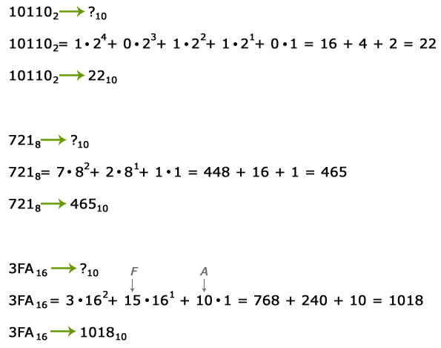

Перевід чисел із 2-кової с.ч. у 8-кову та 16-кову с.ч. та навпаки

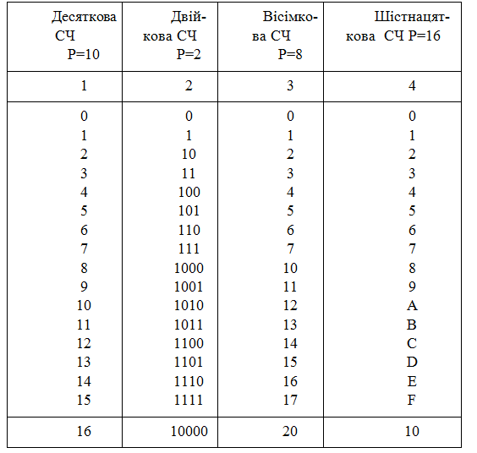

ПЕРЕВІД ІЗ 2-КОВОЇ У 8-ВУ С.Ч.

**Щоб перевести число з двійкової системи в вісімкову, його потрібно розбити на тріади (трійки цифр), починаючи з молодшого розряду, в разі необхідності доповнивши старшу тріаду нулями, і кожну тріаду замінити відповідної вісімковій цифрою.**

**Приклад.**Число 10010112 перевести в вісімкову систему числення.

https://image.jimcdn.com/app/cms/image/transf/none/path/s8a412068df0f158c/image/ic69e8611af3cdce5/version/1504114969/image.png

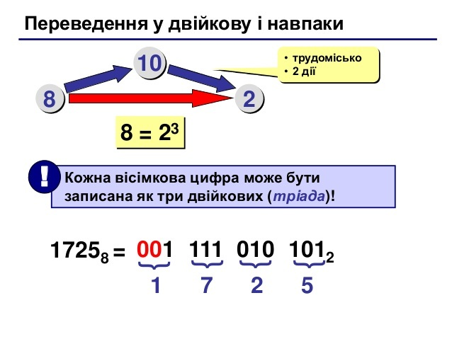

ПЕРЕВІД ІЗ 2-КОВОЇ У 16-ВУ С.Ч.

**Щоб перевести число з двійкової системи в шістнадцяткову, його потрібно розбити на тетради (четвірки цифр), починаючи з молодшого розряду, в разі необхідності доповнивши старшу тетраду нулями, і кожну тетраду замінити відповідної вісімковій цифрою (табл. 3).**

**Приклад.**Число 10111000112 перевести в шістнадцяткову систему числення.

https://image.jimcdn.com/app/cms/image/transf/none/path/s8a412068df0f158c/image/i6e69915d29cb7015/version/1504115096/image.png

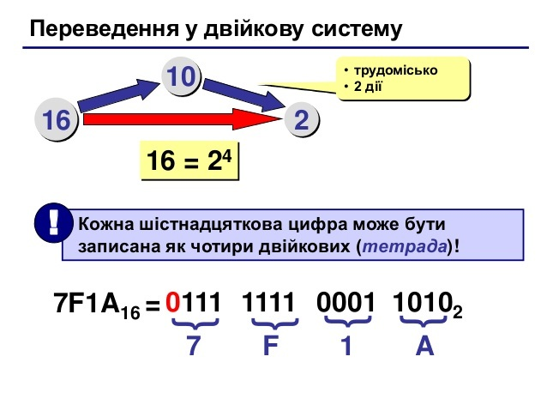

ПЕРЕВІД ІЗ 8-КОВОЇ У 2-ВУ С.Ч.

**Для переведення вісімкового числа в двійкове необхідно кожну цифру замінити еквівалентною їй двійковою тріадою.**

**Приклад.**Число 5318 перевести в двійкову систему числення.

https://image.jimcdn.com/app/cms/image/transf/none/path/s8a412068df0f158c/image/iab871c4b03b0995e/version/1504115244/image.png

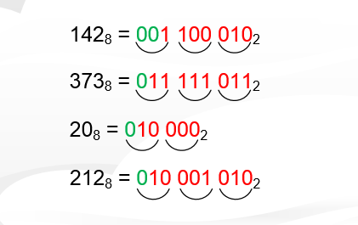

ПЕРЕВІД ІЗ 16-КОВОЇ У 2-ВУ С.Ч.

**Для переведення шістнадцяткового числа в двійкове необхідно кожну цифру замінити еквівалентною їй двійковою тетрадою.**

**Приклад.**Число EE816 перевести в двійкову систему числення.

https://image.jimcdn.com/app/cms/image/transf/none/path/s8a412068df0f158c/image/i2068b6db0aa9c7b0/version/1504115359/image.png

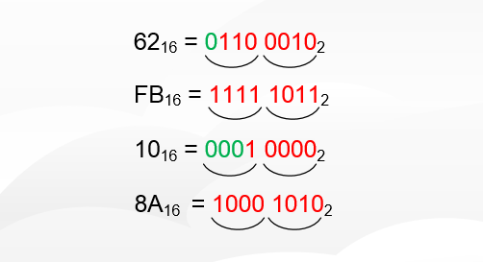

ПЕРЕВІД ІЗ 8-КОВОЇ У 16-ВУ С.Ч. І НАВПАКИ

**При переході з вісімковій системи числення в шістнадцяткову і назад, необхідний проміжний переклад чисел в двійкову систему.**

**Приклад 1.** Число FEA16 перевести в вісімкову систему числення.

https://image.jimcdn.com/app/cms/image/transf/none/path/s8a412068df0f158c/image/ief19860e6082784c/version/1504115533/image.png

**Приклад 2.** Число 66358 перевести в шістнадцяткову систему числення.

https://image.jimcdn.com/app/cms/image/transf/none/path/s8a412068df0f158c/image/ia982995dbc83fd58/version/1504115607/image.png

ПЕРЕВІД ІЗ 8-ВОЇ С.Ч. У 16-ВУ

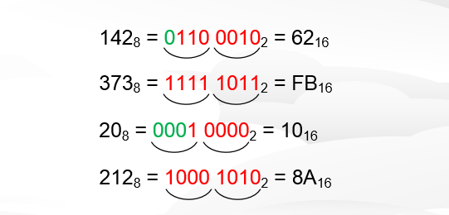

ПЕРЕВІД ІЗ 16-ВОЇ С.Ч. У 8-ВУ

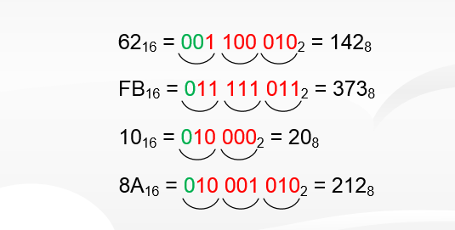

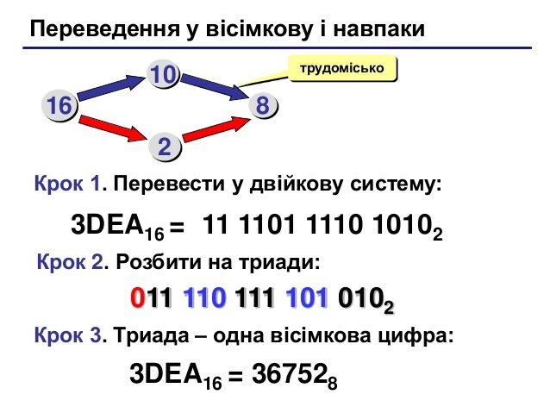

Перевід дробових чисел

ПЕРЕВІД ДРОБОВИХ ЧИСЕЛ У ДЕСЯТКОВУ С.Ч.

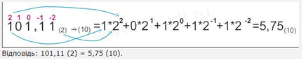

Перевести число 101,112 в десяткову систему числення.

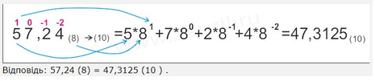

Перевести число 57,248 в десяткову систему числення.

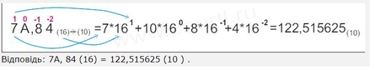

Перевести число 7A,8416 в десяткову систему числення.

ПЕРЕВІД ДРОБОВИХ ЧИСЕЛ ІЗ ДЕСЯТКОВОЇ С.Ч.

**При переведенні правильного дробу з десяткової системи числення у будь-яку іншу потрібно помножити заданий дріб на основу нової системи числення, в яку здійснюємо переведення.**

Отримана ціла частина добутку буде першою цифрою після коми дробу в новій системі числення.

Далі по-черзі множаться дробові частини добутків на основу нової системи числення. Отримані цілі частини добутків будуть цифрами дробу у новій системі числення. Цей процес продовжують доти поки не буде знайдено число із заданою точністю.

